Pressemitteilung

AOK-Yogaschule startet in Gardelegen

Expertin gibt Tipps und zeigt Übungen
Gardelegen, 24. Juni 2024

Yoga erfreut sich seit langer Zeit wachsender Beliebtheit. Und das nicht ohne Grund, hilft es doch bei der Entspannung und wirkt sich positiv auf Körper und Geist aus. Die AOK Sachsen-Anhalt startet deshalb am 5. Juli die kostenfreie AOK-Yogaschule in Gardelegen.

Los geht es ab Freitag, den 5. Juli, Treffpunkt ist Stadtgraben, gegenüber Sandstraße 73. Eine Stunde pro Woche zeigt Yoga-Lehrerin Antje Penther-Wischeropp ab dann immer freitags ab 18 Uhr am selben Ort klassische Yoga- und Atemübungen. Die verschiedenen Übungen sorgen dabei für eine bessere Beweglichkeit und eine gestärkte Muskulatur. Insbesondere durch bewusste Atemübungen nimmt der Körper mehr Sauerstoff auf, wovon sowohl das Nervensystem, das Gehirn als auch das Herz profitieren.

Die Teilnahme ist kostenfrei, eine AOK-Mitgliedschaft nicht notwendig. Der Einstieg ist jederzeit und ohne Anmeldung möglich, Vorkenntnisse nicht nötig. Das Einzige, was benötigt wird, sind bequeme Kleidung und eine Matte.

Weitere Informationen gibt es unter www.deine-gesundheitswelt.de/yogaschule
Zur AOK Sachsen-Anhalt:
Die AOK Sachsen-Anhalt betreut rund 835.000 Versicherte und 50.000 Arbeitgeber in 44 regionalen Kundencentern. Mit einem Marktanteil von 41 Prozent ist sie die größte regionale Krankenkasse in Sachsen-Anhalt.

Bilderservice:
Für Ihre Berichterstattung in Verbindung mit dieser Pressemitteilung können Sie die beigefügten Fotos bei Angabe des Bildnachweises kostenfrei verwenden.

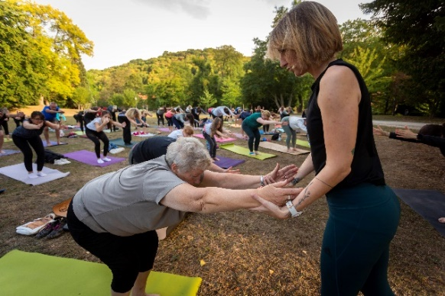 |  | 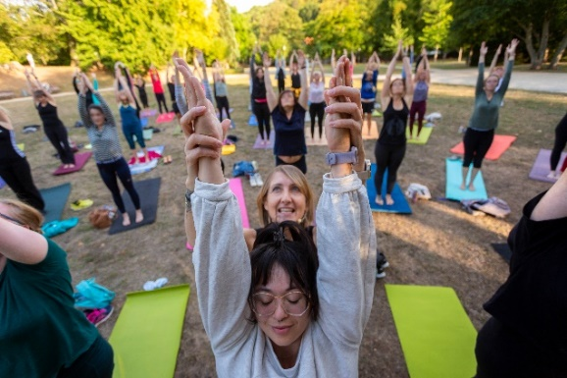
Die AOK-Yogaschule ist für jedes Alter geeignet, Vorkenntnisse sind nicht nötig. Foto: Mahler / AOK Sachsen-Anhalt |  | Eine Yoga-Lehrerin zeigt klassische Yoga- und Atemübungen. Insbesondere durch bewusste Atemübungen nimmt der Körper mehr Sauerstoff auf, wovon sowohl das Nervensystem, das Gehirn als auch das Herz profitieren. Foto: Mahler / AOK Sachsen-Anhalt
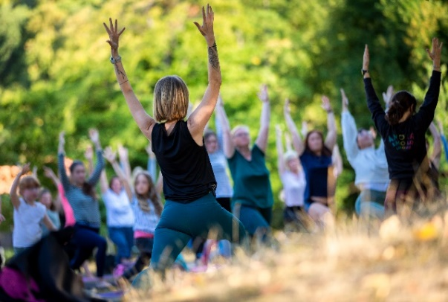
Die Teilnahme an der AOK-Yogaschule ist kostenfrei, eine AOK-Mitgliedschaft ist nicht notwendig. Interessierte sollen einfach nur bequeme Kleidung und eine Matte mitbringen. Foto: Mahler / AOK Sachsen-Anhalt

